Сценарій

***РОСТИК ОГОЛОШУЄ:***

***Сьогодні ми вшановуємо пам’ять Тараса Шевченка і Лесі Українки.***

***НАСТЯ С.***

***Леся Українка народилася 25 лютого, а Тарас Шевченко 9 березня.***

***Отже, розпочнімо наше свято!***

Настя Д.

Думи мої, думи мої,

Лихо мені з Вами!

Нащо стали на папері

Сумними рядами?

Емма

Чом Вас вітер не розвіяв

В степу як пилину?

Чом Вас лихо не приспало,

Як свою дитину?..

Катя

Думи мої, думи мої,

Квіти мої, діти!

Виростав вас, доглядав вас –

Де ж мені вас діти?

Владислав

В Україну ідіть, діти!

В нашу Україну,

Попідтинню сиротами,

А я тут загину.

Володя

Там найдете щире серце

І слово ласкаве,

Там найдете щиру правду,

А ще, може, й славу…

Максим

Привітай же, моя ненько!

Моя Україно!

Моїх діток нерозумних,

Як свою дитину.

Пісня “Думи” Пивоварова

Старші діти “Учітесь – читайте.”

Учітесь, читайте,  
І чужому научайтесь,  
Й свого не цурайтесь.  
Бо хто матір забуває,  
Того бог карає,  
Того діти цураються,  
В хату не пускають.  
Чужі люди проганяють,  
І немає злому  
На всій землі безконечній  
Веселого дому.

НАСТЯ С.

А ТИ ЗНАЄШ, РОСТИКУ, ЩО В БЕРЕЗНІ НАРОДИВСЯ ЩЕ ОДИН ГЕНІЙ - ВОЛОДИМИР ІВАСЮК ?

РОСТИК

ЗНАЮ, ВІН ВЧИВСЯ НА ЛІКАРЯ, АЛЕ БУВ ПОЕТОМ І КОМПОЗИТОРОМ; І БУВ УБИТИЙ ЗА УКРАЇНСЬКІ ПІСНІ.

ПАНІ ДАРІЯ

***Всі менші говорять разом***

Поблискують черешеньки

В листі зелененькім,

Черешеньки ваблять очі

Діточкам маленьким.

Дівчаточко й хлоп'яточко

Під деревцем скачуть,

Простягають рученята

Та мало не плачуть.

Максимко і Мама

“Мамо, іде вже зима,

Снігом травицю вкриває,

В гаю пташок вже нема …

Мамо, чи кожна пташина

В вирій на зиму літає? –

В неньки спитала дитина.

“Ні, не кожна, - одказує мати, - ”

Онде, бачиш, пташина сивенька

Скаче швидко отам біля хати, -

Ще зосталась пташина маленька.”

“Чом же вона не втіка?

Нащо морозу чека?”

“Не боїться морозу вона,

Не покине країни рідної,

Не боїться зими навісної,

Жде, що знову прилине весна”

ВЕСНА ПЕРЕМОГИ УКРАЇНИ !!!

ПІСНЯ “ГЕЙ, СОКОЛИ”

ДАНИЛО

НАСТЯ С. 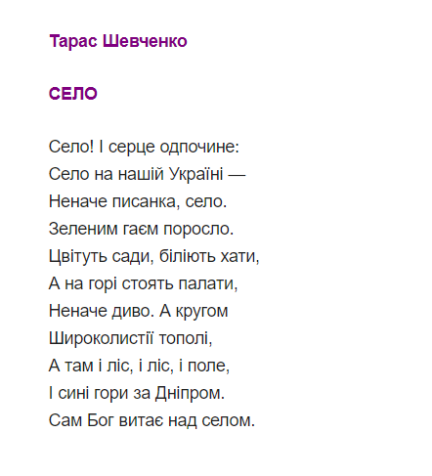

Зоре моя вечірняя

|  |  |
| --- | --- |
|  |  |

Зоря моя вечірняя зійди над горою

Поговорим тихесенько в неволі з тобою.

Розкажи як за горою сонечко сідає,

Як у Дніпра веселочка воду позичає,

Як широка яворина віти розпустила,

А над самою водою верба похилилась.

РОСТИК

ОБНІМІТЕ Ж, БРАТИ МОЇ,

НАЙМЕНШОГО БРАТА –

НЕХАЙ МАТИ УСМІХНЕТЬСЯ,

ЗАПЛАКАНА МАТИ.

БЛАГОСЛОВИТЬ ДІТЕЙ СВОЇХ

ТВЕРДИМИ РУКАМИ

І ДІТОЧОК ПОЦІЛУЄ

ВОЛЬНИМИ УСТАМИ.

І ЗАБУДЕТЬСЯ СРАМОТНЯ

ДАВНЯЯ ГОДИНА,

І ОЖИВЕ ДОБРА СЛАВА,

СЛАВА УКРАЇНИ!

**МАКСИМ**

І СВІТ ЯСНИЙ, НЕВЕЧІРНІЙ

ТИХО ЗАСІЯЄ…

ОБНІМІТЬСЯ Ж, БРАТИ МОЇ,

МОЛЮ ВАС, БЛАГАЮ!

“Ой у лузі Червона калина”!